Полонська Тетяна Василівна,
вчитель початкових класів
Жашківського закладу ЗСО І-ІІІ ступенів№4
Жашківської районної ради Черкаської області

ПРОЕКТНА ДІЯЛЬНІСТЬ У ПОЧАТКОВІЙ ШКОЛІ ЯК ЕФЕКТИВНА ФОРМА НАВЧАННЯ МОЛОДШИХ ШКОЛЯРІВ
Проект ’’Такі різні материки’’
Характеристика проекту
за діяльністю: інформаційний,творчий;
за кількістю навчальних предметів: міжпредметний;
за кількістю учасників проекту: груповий,індивідуальний;
за характером контактів: внутрішній;
за тривалістю виконання: середньостроковий;
за характером партнерських взаємодій: кооперативний.
Мета та завдання:
-закріпити навики роботи з енциклопедіями;
-поглибити знання учнів про неперевершеність нашого світу;
-вчити шукати основне,знаходити відмінність,робити власні висновки щодо існування даного материка;
-тренувати навики роботи в групі, уміння спілкуватися,слухати один одного;
-розвивати інтерес до пізнання навколишнього світу;
-виховувати бажання ближче познайомитись із прекрасним світом даного об’єкту;
-виховувати товариськість, повагу один до одного,взаєморозуміння.
Хід презентації уроку
І.Організаційний момент
-Доброго дня, мої любі друзі! Рада вітати вас у нашому прес-центрі. Сьогодні на нашій прес-конференції ви будете мати можливість познайомитися з видатними журналістами, групами кореспондентів, які побували у різних куточках нашої планети і, навіть, будете залучені до співпраці на виконання певних завдань.
Девіз нашого проекту
Ми юні,але творчі школярі.
Зажди крокуємо у світ пізнання.
Долаємо труднощі,які стрічаються в путі,
І перемогою являються нові наші знання.
ІІ.Спрямування до мети
1.Драбинка ‘’Материки’’
Є (Євразія)
Аф (Африка)
Ант (Антарктида)
Авст (Австралія)
Півні (Північна Америка)
Півден (Південна Америка)
(Учні по черзі підходять до карти і показують материки)
2.Фішбоун(проблема уроку)
Для чого ми вивчаємо материки?

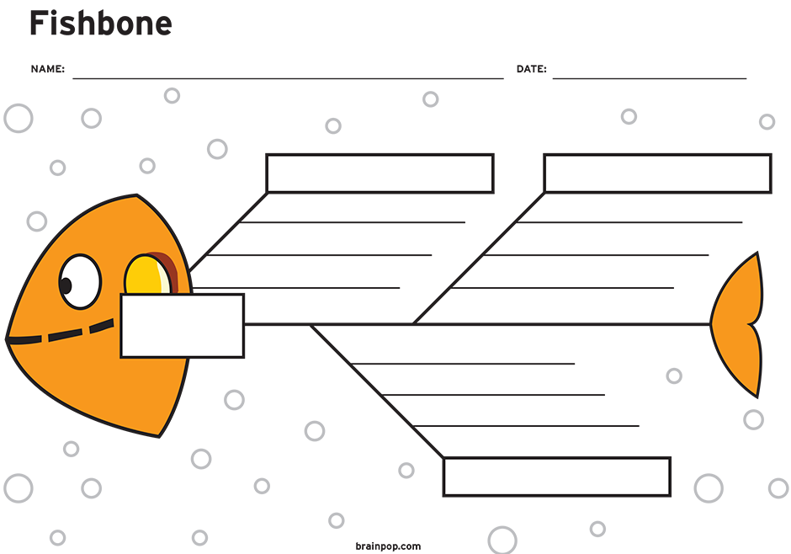

Причини:існування життя,рослини,переселенці,традиції,корисні копалини,цікавість,чим займаються.
ІІІ. Способи вирішення проблеми проекту.
1.Опрацювання додаткової літератури,енциклопедії.
2.Пошук інформації у мережі Інтернет, обговорення у групах,дослідження і складання основних понять щодо даного материка.
3.Перегляд відеоматеріалів.
ІV. Створення груп для виконання даного проекту.
1 група ‘’Кореспонденти Північної Америки’’
2 група ‘’Журналісти Африки’’
3 група ‘’Кореспондент Євразії’’
4 група ‘’Юні мандрівники’’
V. Презентація проекту
Я буду модератором нашої зустрічі,тому прошу дотримуватися певних правил.
Правила зустрічі
1.Уважно слухати доповідачів.
2.Ставити запитання лише по темі,чітко,конкретно.
3.Відповіді повинні відповідати суті поставленого запитання.
4.’’Атмосфера’’ доброзичлива,приязна,дружелюбна.
5.Дискусії можемо проводити лише після презентації, до того ж, під час неформального спілкування та фуршеті.
Технологія’’Мікрофон’’
-Проведемо інтерв’ю. Побачимо,що ви знаєте про материки?
1. Цей материк знаходиться у південній півкулі. Найхолодніший і до кінця не вивчений.(Антарктида)
2.Цікавий світ природи на цьому материку. Але лише на ньому мешкає кенгуру, який носить у своїй сумці маленьке дитинча.(Австралія)
3.Найтепліший і най посушливіший материк на нашій планеті. Але, разом з тим, зачаровує всіх. Зараз приваблює туристів. І ми залюбки туди помандрували б. (Африка)
4.Найбільший материк на Землі. До того ж,його можна розділити на дві частини. В одній із них проживаємо і ми.(Євразія)
5.Він знаходиться у західній півкулі на півночі. Біля нього розташований острів Гренландія.(Північна Америка)
6.На якому материку проходить найяскравіший вуличний карнавал? Підказка: знаходиться у південній півкулі, омивається Тихим і Атлантичним океаном. (Південна Америка-Бразильський карнавал)
Технологія’’Рафт’’
Тут присутні кореспонденти, які побували в Африці. Надамо їм слово.
(Роль-кореспондент,аудиторія - учасники прес-конференції,формат-повідомлення,тема -Африка)
1 кореспондент
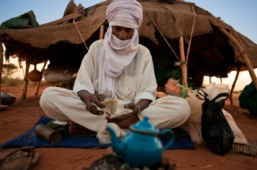
Я хочу вас познайомити із туарегами-одним із загадкових народів Африки. Вони зберігали древню культуру. Зразу жили на острові в Атлантичному океані. Коли острів зник, вони переселилися в Африку.
Хлопці, яким виповнилося 18 років, повинні були носити убір на голову, який закривав їхнє обличчя. Чоловіки не повинні відкривати обличчя навіть під час обіду, і під час сну.
Дівчата ж з раннього дитинства вчаться читати і писати, а чоловіки можуть бути неграмотними. Вони повинні займатися роботою на землі, бути безстрашними воїнами і торговцями. Подумайте, чи влаштувало б вас таке життя?
(Відповіді учнів)
Асоціативна піраміда
2 кореспондент
Цікавий світ природи. Побувавши на одному з материків, що я тільки там не бачила. Але мене зацікавив світ тварин. Я вас з ним познайомлю.
Антилопа Куду- найкрасивіша,має довгі закручені роги.
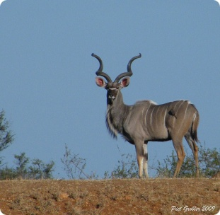
Африканський слон живе в сухих степах.
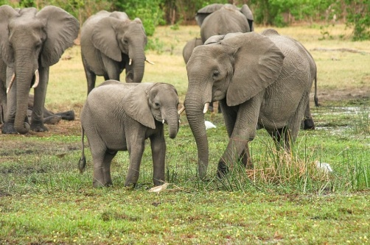
Чорний носоріг-якщо їжі і води достатньо, то живе на тій самій території.
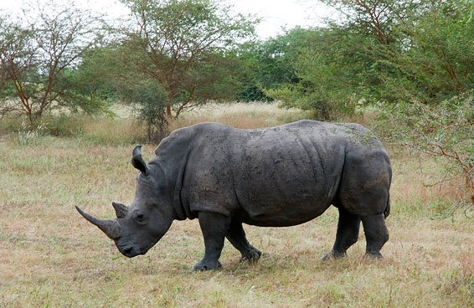
Жирафа-найвища тварина,харчується листям.
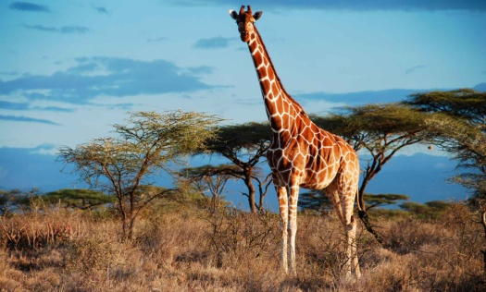
Карликовий шимпанзе живе в густих лісах на деревах,на землю спускається тільки в пошуках їжі.
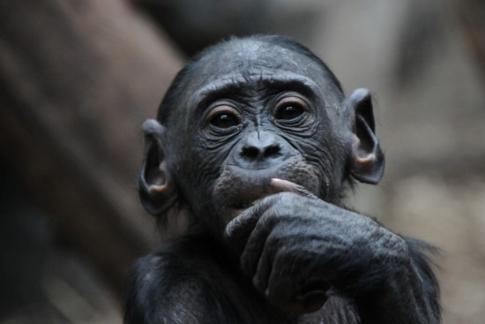
Африканський павич. Його життя на волі невідоме. Спійманих розводять,але вони живуть тільки на деревах.
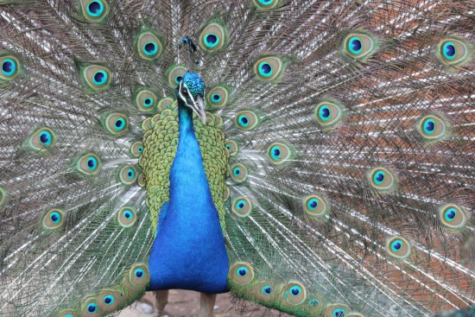
То ж на якому материкові я побувала? Завітайте і ви туди, щоб побачити чарівний світ природи.
Модератор
- Створіть собі асоціативну піраміду і згадайте про Африку.
Фізкультхвилинка
[https://v-s.mobi]Черепаха Аха Аха
Технологія’’Рафт’’
(Кореспондент;слухачі-учні;повідомлення-Південна Америка)
1 кореспондент
Я хочу розповісти про ірокезів. Це неговіркі, стримані, але мужні воїни, справжні індійці-група корінних американських народів. У них була одна ціль: здобути скальпель і славу. Головними у них були жінки. Основне заняття-вирощували кукурудзу. У чоловіків-охота і рибальство. Але дуже любили війни. Тому з хлопців виховували воїнів ще з самого дитинства. Вчили стріляти з луків,орудувати сокирою, а пізніше-гвинтівкою. Не думаю, що нас всіх це б задовольнило.(Думки учнів)
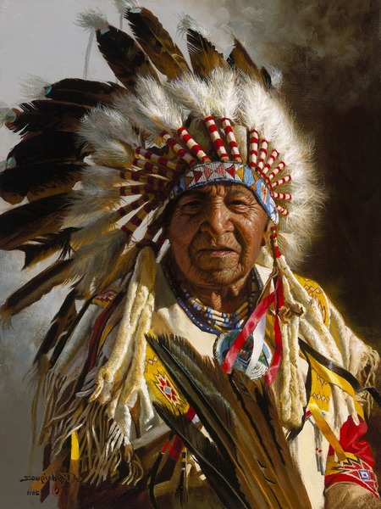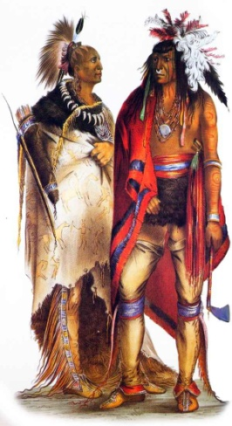

Асоціативна піраміда
2 кореспондент
Я така амбіційна й незвична, тому вирішила дізнатися про самих незвичних тварин Америки. Зараз з ними вас познайомлю.
Альпака-верблюд, добродушна тварина. Цого шерсть має 24 відтінки.
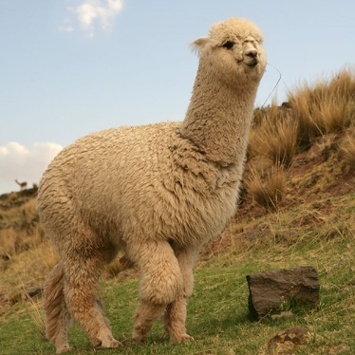
Імператорська тамаріна-мавпа, яка головна у сім’ї. дитинчат доглядає батько-самець.
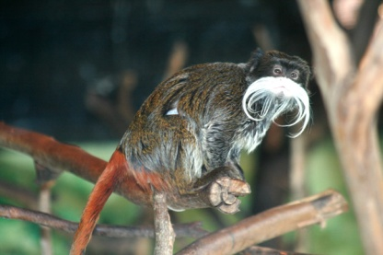
Плащеносец малий.У нього тіло покрите панцирем.
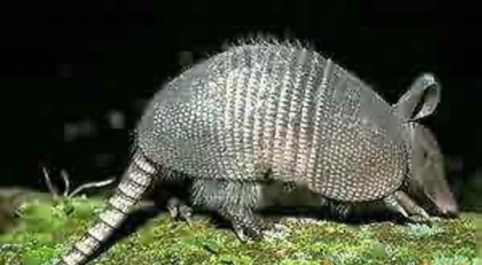
Риба-крапля у водах Тихого і Атлантичного океану водиться,не має м’язів.
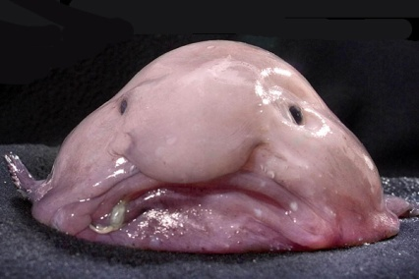
Лінивець висить на гілці спиною вниз 15 годин. Їсть листя.
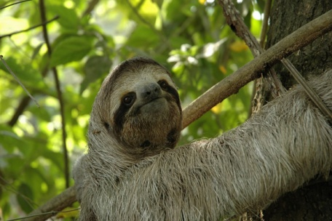
Комондор -вічарка. Шерсть у неї у вигляді шнурків.
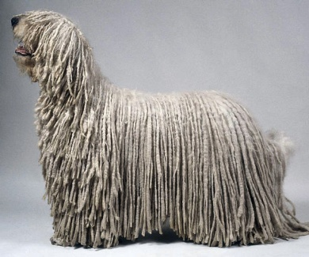
Ангорський кролик . Його шерсть дуже цінна. Виготовляють хустки, рукавички, тканину.
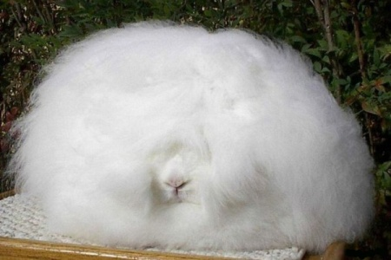
Я думаю, коли ви почуєте про цих тварин, то завжди згадуватимете про Америку.
Презентація роботи ‘’Материк Євразія’’ ученицею
Модератор .Із почутого і побаченого, можливо,можемо сказати факти того, що потрібно вивчати материки.
Факти:знайомство з жителями,рослини, що там ростуть і впливають на наше здоров’я,переселенці,святкуватимемо разом визначні дні країни,допоможуть з корисними копалинами,отримаємо задоволення.
(Робота із скелетом’’Фішбоун’’)
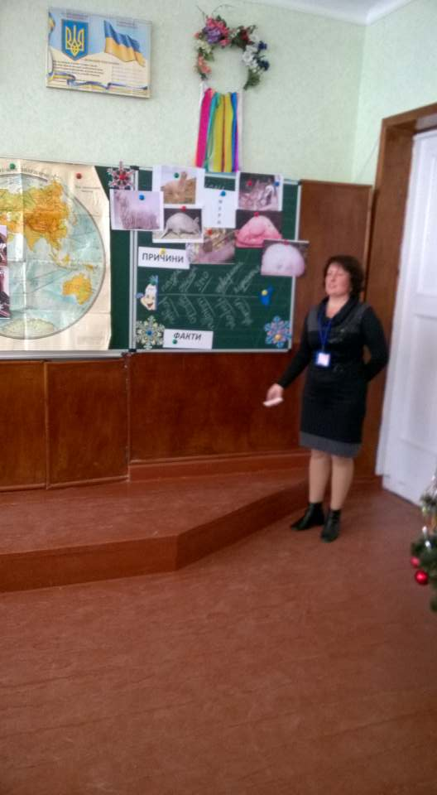
Підводимо висновок: материки вивчаємо, щоб дізнатися про багатства планети Земля.
Лепбуки
На нашій конференції присутні ‘’Юні мандрівники’’, які працювали в домашніх групах і хочуть нас познайомити з життям материків.
Австралія
На острові Кенгуру є національний парк Флиндерс Чейз. Тут знайшли прилисток тварини і рослини, які перебували на межі зникнення..Ще на початку минулого століття сюди почали привозити качкодзьобів,єхидн,коал.
На острові можна помилуватися чудовими скелями. Їх мільйони років формували вітер,дощ і морські бризки. Величезні гранітні валуни мають химерні форми-немов їх витесав дивакуватий скульптор.

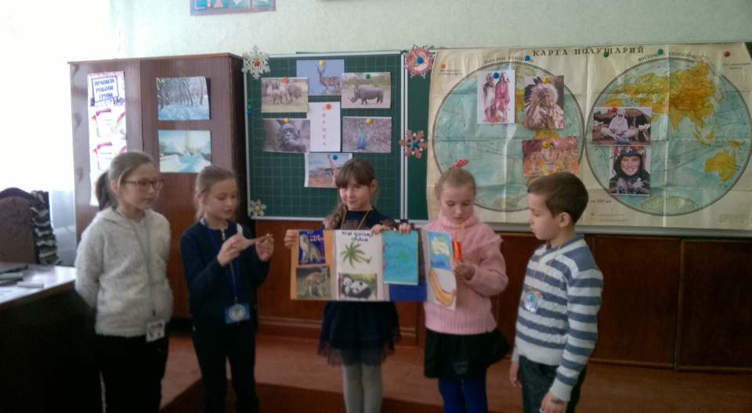

Модератор. Хочу зробити доповнення:продемонструвати 10 чудес Австралії.
https://www.youtube.com/watch?v=yrLXXJGYMnY
Південна Америка
Найбільше озеро-Маракайбо.
Найдовша змія-анаконда.
Найбільший острів-Вогняна Земля.
Найкровожерливіша риба-піранья.
Напій,який виготовляється із зерен, що ростуть в Бразилії-популярний у всьому світі-кава.
Найбільша річка в світі протікає по цьому континенту-Амазонка.
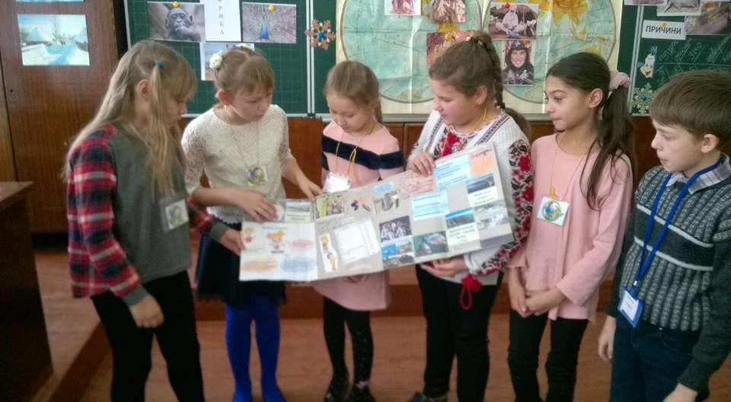

Антарктида
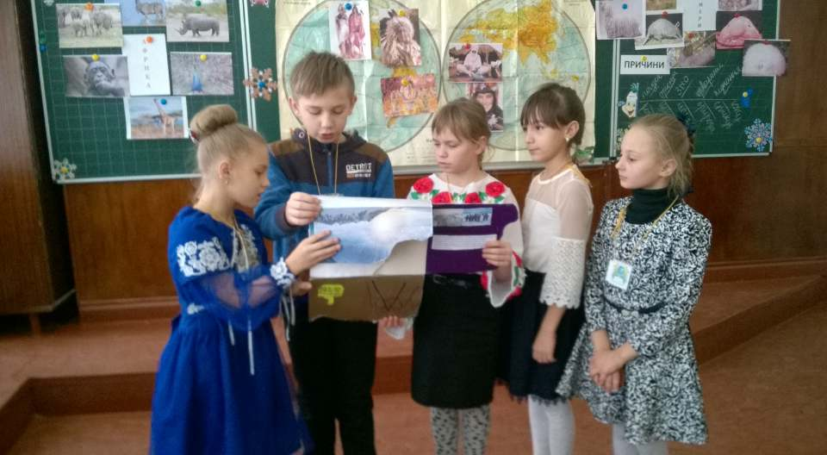
Умови життя в Антарктиді ще більше суворі, ніж в Арктиці, тому мешканців мало.
Антарктида майже повністю вкрита товстим(до 4 км)шаром льоду,що ніколи не тане.
Температура тут коливається від -85 градусів взимку до +1 градуса влітку.
Наземних ссавців,крім тюленів, немає.
Це єдине місце на землі, де можна знайти імператорських пінгвінів.

VІ.Підсумок конференції
1.Циклічна діаграма

2.Сенкан
1.Материк
2.Незвіданий,чудовий
3.Вивчити,ознайомити,освоїти.
4.Африка - материк ірокезів.
5.Територія,яка омивається водою.
6.Суходіл.
3.Кубик Блума
1.Назви материк,що тебе зацікавив.
2.Чому ти його будеш вивчати?
3.Поясни, чим він цікавий.
4.Запропонуй свій маршрут вивчення материка.
5.Придумай,що непередбачуване може бути з тобою під час подорожі.
6.Поділися своїми почуттями відносно вивченого.

